Виконав: курсант С-04 групи Бондаренко О.Р

QOS для телефонії

QoS для телефонії використовується для забезпечення високої якості передачі голосу під час використання IP-телефонії. Він дозволяє пріоритезувати трафік голосу, забезпечуючи низьку затримку, низьку втрату пакетів та стабільну якість звуку.

Налаштування:

Встановлення пріоритету для трафіку голосу:

Використовується маркування пакетів для встановлення пріоритету для голосового трафіку. Це може бути зроблено за допомогою IPTABLES або іншої програми фільтрації пакетів.

Налаштування пріоритетів через QoS-сервіс:

Використовуючи інструменти QoS, такі як tc (Traffic Control) в Linux, для налаштування пріоритетів трафіку.

Можемо встановити обмеження пропускної здатності, затримку та інші параметри для кожного класу обслуговування відповідно до наших потреб.

Налаштування чергування пакетів:

Використовуючи відповідні алгоритми чергування пакетів, такі як sfq (Stochastic Fairness Queueing) або prio (Priority Queueing), для керування порядком обробки пакетів різних класів обслуговування.

Налаштування буферизації:

Налаштовуємо буфери на мережевих пристроях, щоб забезпечити адекватну буферизацію голосового трафіку.

Після всіх налаштуваннь не забуваємо перевіряти роботу правил та тестуємо їх.

Налаштування QOS на linux

Встановлюємо QOS командою apt install iproute2. У більшості дистрибутивів Linux пакет для QoS називається iproute2.

Налаштовуємо QOS правила:

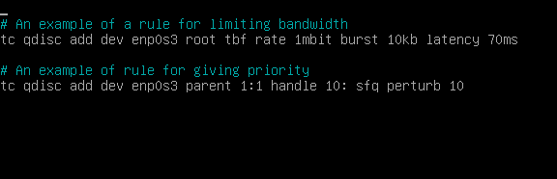

Після цього запускаємо написаний скріпт командою sh /etc/qos.conf

Виконуємо команду tc qdisc show для перегляду налаштувань QoS та переконання, що наші правила були успішно застосовані.

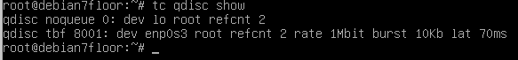

Налаштування QOS на mikrotik

Ми налаштуємо обмеження швидкості конкретному користувачу.

Перед початком перевіряємо швидкість, щоб побачити результат налаштування.

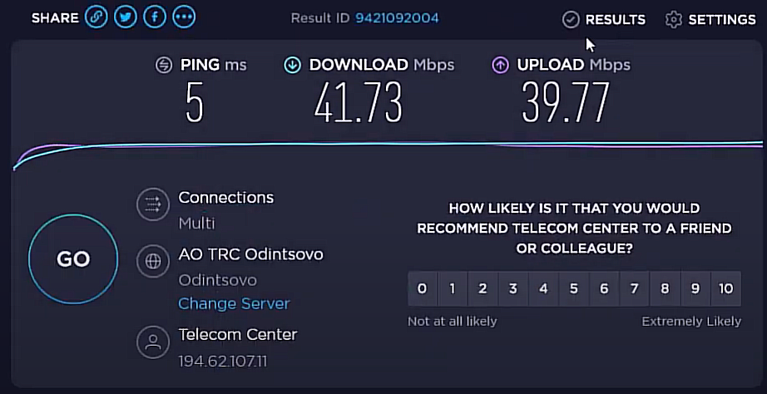

Для початку в DHСР налаштовуємо статичний IP для ноутбуку користувача, щоб при кожному підключенні до мережі, йому видавало один і той самий ip.

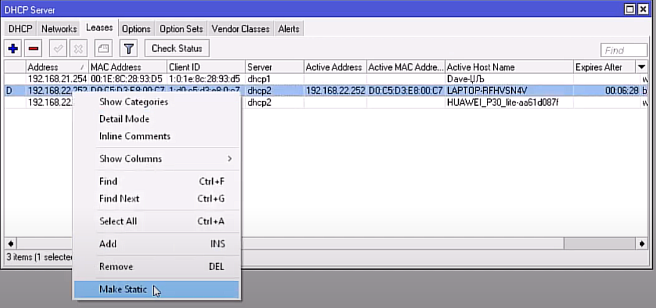

Створюємо нове правило для нашого користувача:

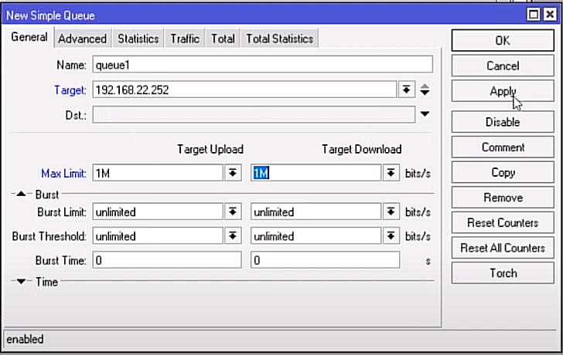

Ставимо максимальну швидкість на прийом і на віддачу 1М.

Після данного налаштування запускаємо перевірку швидкості.

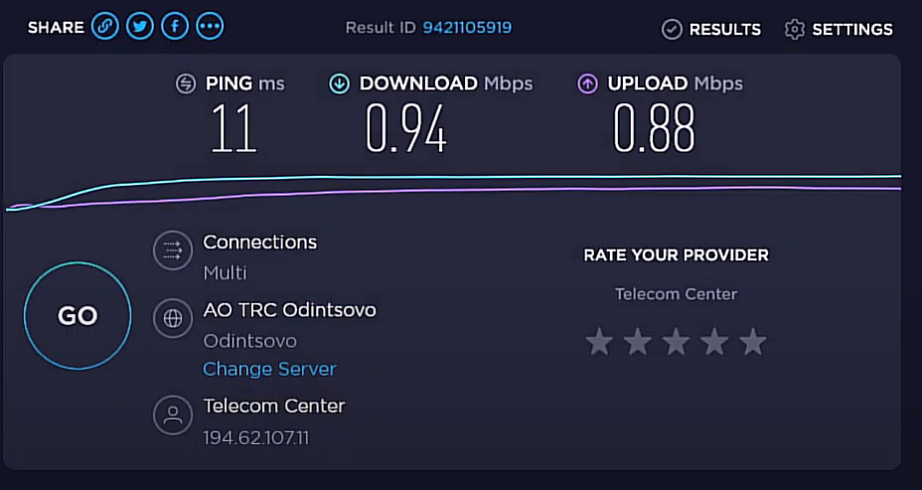

Як ми бачимо все працює.

Можемо налаштувати для всієї підмережи дані параметри

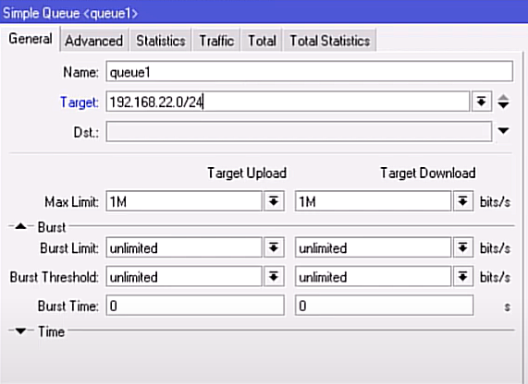

Але при такому налаштуванні швидкість 1Мбіт буде ділитись між усіма пристроями які підключені. Наприклад, якщо буде підключено 10 користувачів то кожен отримає тільки 100 Кбіт.

Щоб виправити потрібно створити 2 типа черги 1 для прийому один для віддачі.

Kind вибрати pcq. Ввести Rate 2mbit. Для прийому поставити галочку на Dst.Adress, а для віддачі Src.Adress.

Після цього потрібно поставити загальну пропуску здатність на 20мбіт наприклад

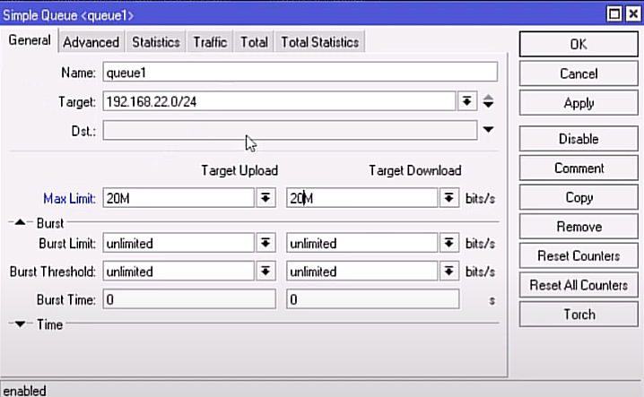

Після цього потрібно вибрати свої створені черги в розділі Advanced

